《快乐小宝贝》系 列 推 荐
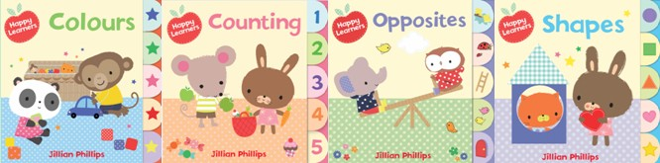
Happy Learners Series

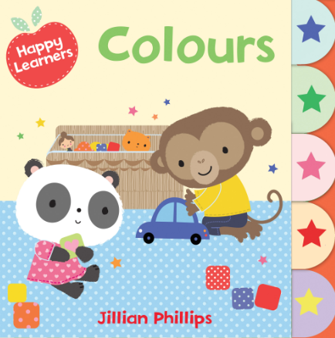
中文书名：《色彩》
英文书名：Colors
作 者：Jillian Phillips
出 版 社：Scholastic UK
代理公司：ANA
出版日期：2012 年
页 数：12页
类 型：1-3岁儿童纸板书
开 本：170 x 170mm

内容简介：

在我们日常生活中，不同的事物有着不同的色彩。看！小猴和熊猫就在一起认识不同的色彩呢。

他们一边玩游戏一边分辨着不同事物的色彩：它们有一辆蓝色的玩具车，还有一本绿色的故事书。到了晚上休息的时间了，熊猫穿上了粉红色的睡衣，小猴穿上黄色睡衣，用红色牙刷刷牙。它们相互说完晚安之后，便抱着可爱的布偶入眠了。

本书的画面色彩鲜艳明丽、人物对话对话简单有趣，非常适合低幼儿童的阅读和学习。

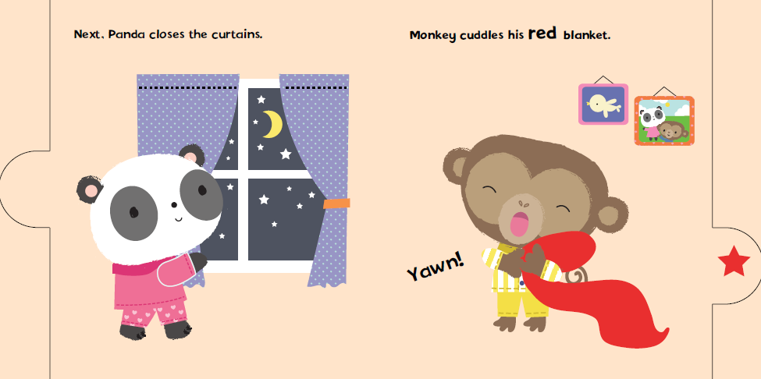
内文图画：
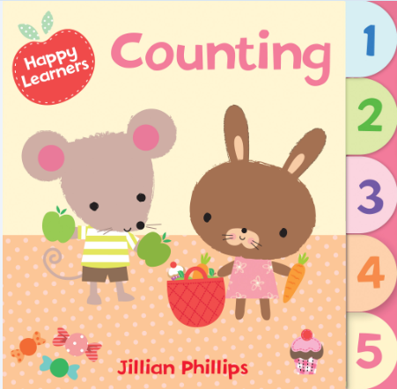
中文书名：《数字》
英文书名：Counting
作 者：Jillian Phillips
出 版 社：Scholastic UK
代理公司：ANA
出版日期：2012 年
页 数：12页
类 型：1-3岁儿童纸板书
开 本：170 x 170mm

内容简介：

一天，小老鼠与小兔子提着一只篮子去市场购物。它们买了两个脆脆的苹果，又买了三个香喷喷的蛋糕，最后它们看到了四个红通通的胡萝卜，也毫不犹豫地放进了篮子。这时，篮子已经快满了，最后他们也买了五颗糖，准备一起分享。真是一次愉快的购物啊！

作者通过呈现这个小故事，让我们认识了简单的数字，也在这个过程中认识了日常生活中的一些用品。

内文图画：
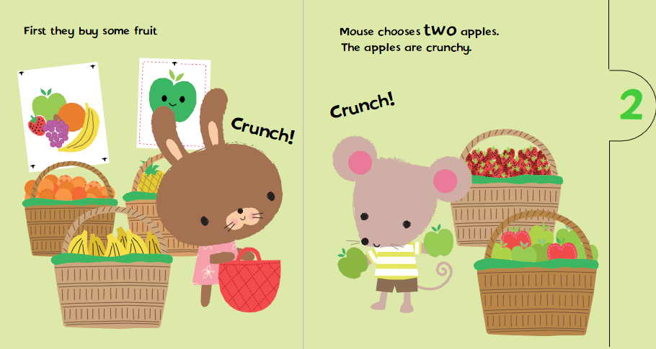

中文书名：《反义词》
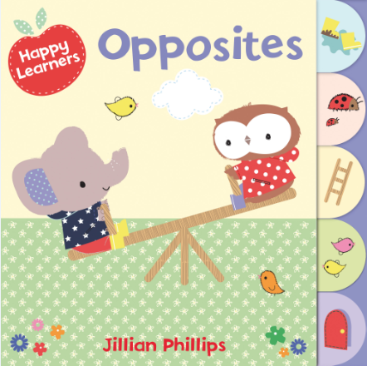
英文书名：Opposites
作 者：Jillian Phillips
出 版 社：Scholastic UK
代理公司：ANA
出版日期：2012 年
页 数：12页
类 型：1-3岁儿童纸板书
开 本：170 x 170mm

内容简介：

猫头鹰和小象在户外玩耍，它们发现许多有趣的事物和现象。下雨了，它们撑着伞在外面玩耍，小象的靴子很干净，可猫头鹰的靴子却很脏；它们看到了一颗颗大大的苹果树，也看到了小小的瓢虫；它们爬上了高高的小房子，又顺着滑梯滑下去；它们坐上了跷跷板，一会儿高，一会低；当小象和猫头鹰玩累了，它们说“我们进去吧，等会再出来玩！”

在这些简单的情境中包含了许多“反义词”，小读者会被书中的欢乐气氛与两个小主人公憨态可掬的摸样所吸引，同时丰富对世界的认识。

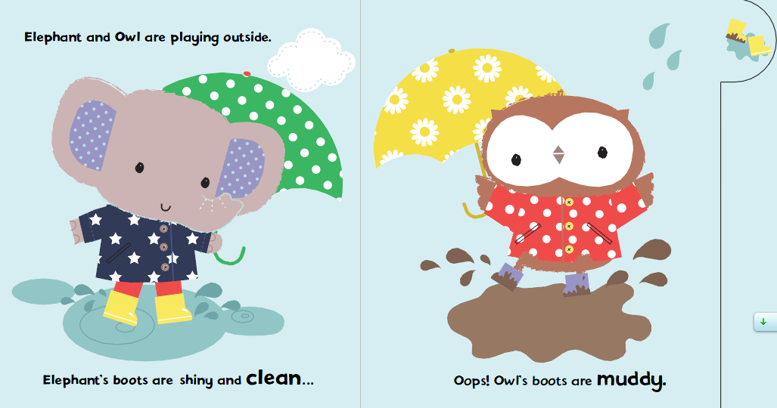
内文图画：

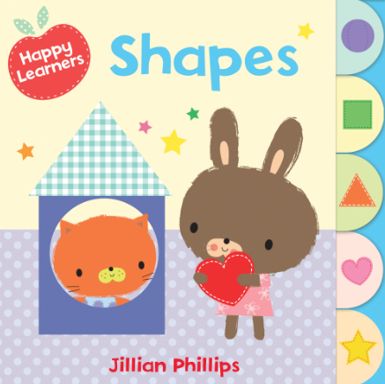
中文书名：《形状》
英文书名：Shapes
作 者：Jillian Phillips
出 版 社：Scholastic UK
代理公司：ANA
出版日期：2012 年
页 数：12页
类 型：1-3岁儿童纸板书
开 本：170 x 170mm

内容简介:

我们在生活中经常会发现一些形态各异的事物。它们到底是什么形状呢？看，小兔和小猫就在开始学习认识这些形状呢！它们平时玩耍的球是圆形的，平时喜欢搭建的积木是方形的，小小的玩具帆船有着三角形的帆，而他们的魔法棒上面有着闪亮亮的五角星……世界真是丰富多彩啊！

这本书的内容将又会让小读者用新的眼光看待世界。让我们一起擦亮眼睛，去看看周围的事物还藏着还有什么特别的形状吧！

内文图画:

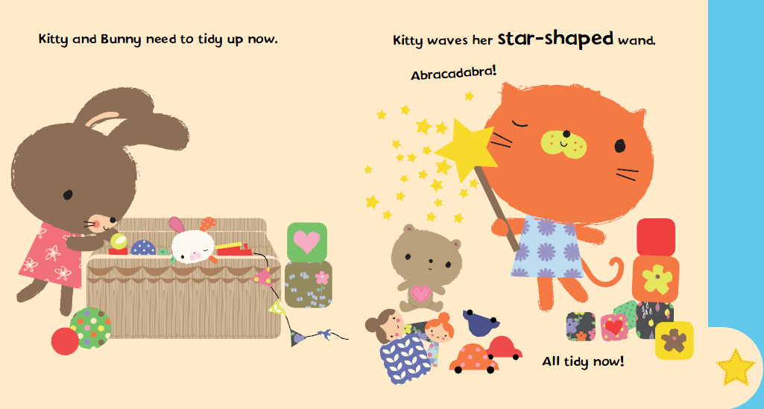
作者简介:

Jillian Phillips，儿童作家、插画家，已创作了多部绘本作品，其中包括《1,2,3，堆雪人！》（Build a Snowman）、《我们周围的世界》（The World Around Us!）系列绘本等。

谢谢您的阅读！
请将回馈信息发至：黄家坤
安德鲁﹒纳伯格联合国际有限公司北京代表处
北京市海淀区中关村大街甲59号中国人民大学文化大厦1705室, 邮编：100872
电 话：010-82509406
传 真：010-82504200
Email：Jhuang@nurnberg.com.cn
网 站：Http://www.nurnberg.com.cn

